**200 Χρόνια από την Επανάσταση του 1821**

**Μαθήματα ζωής από την Έξοδο του Μεσολογγίου**

**Ενημερωτική Εισαγωγή**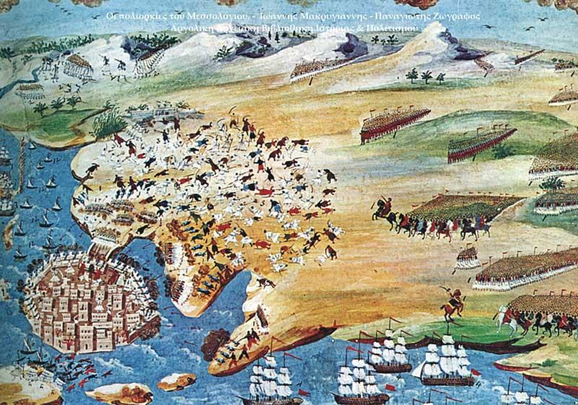

*Το Μεσολόγγι αποτελούσε* ***το κέντρο της επανάστασης στη Δυτική Στερεά*** *γι’ αυτό αποτελούσε και στόχο των οθωμανικών στρατευμάτων. Οι υπερασπιστές της πόλης, που είχαν ενισχύσει την άμυνα τόσο από την ξηρά όσο και από τη λιμνοθάλασσα. Στο Μεσολόγγι πήγαν για να βοηθήσουν ακόμη αρκετοί οπλαρχηγοί από τις γειτονικές επαρχίες. H πολιορκία ξεκίνησε στα τέλη Απριλίου 1825, πραγματοποιήθηκε σε δύο φάσεις και διήρκησε έναν ολόκληρο χρόνο.*

*Aπό τον Φεβρουάριο του 1826 η κατάσταση για τους πολιορκημένους γινόταν ολοένα και δυσκολότερη. Σ' αυτό συνέτεινε ο έλεγχος της λιμνοθάλασσας από τον οθωμανικό στόλο και η αποτυχία μιας προσπάθειας για την άρση του θαλάσσιου αποκλεισμού. Oι μάχες γίνονταν συχνά σώμα με σώμα, ενώ ο κανονιοβολισμός της πόλης ήταν διαρκής. Έτσι, αποφασίστηκε η εγκατάλειψη της πόλης με νυχτερινή έξοδο που θα πραγματοποιούνταν την* ***Κυριακή των Βαΐων*** *του 1826. Το σχέδιο προέβλεπε την έξοδο από τρία διαφορετικά σημεία. Tο σχέδιο ωστόσο είχε γίνει γνωστό στον Iμπραήμ. Tα δύο σώματα των ενόπλων κατάφεραν πολεμώντας να ανοίξουν διαδρόμους μέσω των εχθρικών σωμάτων και να φτάσουν καταδιωκόμενοι ως την περιοχή του Ζυγού. Aπό εκεί πέρασαν στα Σάλωνα (Άμφισσα) αρχικά και στο Ναύπλιο στη συνέχεια, όπου έτυχαν υποδοχής ηρώων. O μύθος της "φρουράς του Μεσολογγίου" είχε ήδη δημιουργηθεί. Tο τρίτο σώμα ωστόσο δεν κατάφερε να διαφύγει. Tη στιγμή της εξόδου επικράτησε πανικός, οι περισσότεροι γύρισαν πίσω στην πόλη και χάθηκαν μαζί της.*

**Στη συνέχεια θα διαβάσουμε τέσσερα κείμενα που είναι απομνημονεύματα*.**

*\*Απομνημονεύματα ονομάζουμε τα κείμενα που έχουν γράψει οι ίδιοι οι αγωνιστές που έζησαν τα γεγονότα. Στη συγκεκριμένη περίπτωση έχουν αλλάξει λίγο για να μπορείτε να τα καταλάβετε.*

**Οδηγίες 1: Θα διαβάζετε ένα ένα ένα τα κείμενα και θα απαντάτε στις ερωτήσεις στα κουτάκια όσο το δυνατόν πιο προσεκτικά. Μη βιάζεστε να απαντάτε. Αν χρειάζεται να ξαναδιαβάσετε το κείμενο.**

**Απομνημονεύματα Κασομούλη 1**

«Αρχίσαμε, γύρω στις τα 15 Μαρτίου, να τρώμε τις πικραλήθρες, που είναι χορτάρι της θάλασσας. Τα βράζαμε πέντε φορές έως ότου έβγαινε η πικράδα, και το τρώγαμε με ξίδι και λάδι σαν σαλάτα, και με ζουμί από κάβουρες ανακατεμένο κι αυτό. Αρχίσαμε να κυνηγάμε και ποντικούς, αλλά ήταν δύσκολο και ήταν ευτυχισμένος όποιος τα κατάφερνε να πιάσει έναν. Βατράχους δεν είχαμε δυστυχώς. Από έλλειψη της τροφής αυξάνονταν οι ασθένειες, πονόστομος και αρθρίτιδα. Σ’ αυτή την κατάσταση βρισκόμασταν όταν μας έφθασε γράμμα των απεσταλμένων μας [στην Ελληνική Κυβέρνηση] στο Ναύπλιο. Μας πρότειναν στην ανάγκη, να φάμε και ο ένας τον άλλον.[…]» (Διασκευή από το πρωτότυπο)

|  |  |
| --- | --- |
| Βάλε έναν τίτλο στο κείμενο |  |
| Ποιο πιστεύεις ότι είναι το πιο δύσκολο να υπομένει ένας άνθρωπος απ’ αυτά που διάβασες; |  |
| Γιατί πιστεύεις ότι οι Έλληνες υπέμεναν όλες αυτές τις κακουχίες; |  |
| Πώς σου φαίνεται η απάντηση τις Ελληνικής Κυβέρνησης από το Ναύπλιο; Πώς την κρίνεις; |  |

**Απομνημονεύματα Κασομούλη 2**

«Η φρουρά [του Μεσολογγίου] είχε συνηθίσει να βαστά το τσαπί, το φτυάρι και το ντουφέκι στο χέρι… να τρέχει από τον πόλεμο στην εργασία και από την εργασία στον πόλεμο… Αξιωματικούς και στρατιώτες, δεν τις έφτανε κανένας στην υπομονή, στη γενναιότητα και στην εργατικότητα. Δε συγκρίνονταν με κανένα στην συνεργασία και στην ομοψυχία. Στον πόλεμο μπορούσες να τις παρομοιάσεις με τα πιο άγρια και τρομερά ζώα. Τρομεροί και σκληροί την ώρα του πολέμου με τις εχθρούς και άγγελοι μεταξύ τις. Τον πληγωμένο τον έπαιρναν αμέσως πέντε – δέκα σύντροφοί του, τον κουβαλούσαν μετά χαράς χωρίς να τις φαίνεται βάρος.

…Πνιγμένοι αξιωματικοί και στρατιώτες στον καπνό και στη σκόνη, στον ιδρώτα, και στο μπαρούτι αλειμμένοι στο πρόσωπο στα χέρια, με βραχνιασμένες φωνές, ίσα ίσα γνώριζες τον φίλο σου και τον διέκρινες μέσα στη μάχη…

Όλοι οι στρατιώτες φαίνονταν να τριγυρίζουν μέσα ατρόμητοι, σαν αιχμαλωτισμένα λιοντάρια που ζητούσαν να ορμήσουν, να ξεσχίσουν, να πάρουν τις ζωές των εχθρών. Όλοι ζητούσαν εξόδους τις τον εχθρό, και τις να έκανε κίνηση τις τα μπροστά, ήταν ικανός να παρακινήσει όλους από συναγωνισμό και να γίνουν θαύματα».

(Διασκευή από το πρωτότυπο)

|  |  |
| --- | --- |
| Βάλε έναν τίτλο στο κείμενο |  |
| Ποιες ήταν οι πολεμικές αρετές των αγωνιστών; |  |
| Ποιες ήταν οι ψυχικές αρετές των αγωνιστών;. |  |
| Ποιες από τις αρετές αυτές θεωρείς πιο σημαντικές; |  |
| Πιστεύετε ότι αν οι αγωνιστές δεν είχαν να αντιμετωπίσουν τόσο δύσκολες συνθήκες θα είχαν την ίδια συμπεριφορά. |  |
| Ποιες από τις αρετές των αγωνιστών πιστεύετε ότι διατηρούμε σήμερα; |  |
| Ποιες από τις αρετές αυτές πιστεύεις ότι έχουμε χάσει; |  |

**Γράφει ο διευθυντής της εφημερίδας ‘’Ελληνικά Χρονικά’’, τα τυπογραφεία των οποίων είχαν καταστραφεί στον βομβαρδισμό της 21ης Φεβρουαρίου, Ι. Μάγερ σε επιστολή του λίγο πριν την έξοδο:**

«Φτάσαμε σε τέτοια ανάγκη ώστε να τρεφόμαστε από τα πλέον ακάθαρτα ζώα. Υποφέραμε φρικτά από πείνα και δίψα. Προσβληθήκαμε από διάφορες ασθένειες. 1.740 από της αδελφούς της έχουν ήδη πεθάνει. Περισσότερες από 100.000 βόμβες που έριξε ο εχθρός, κατέστρεψαν της προμαχώνες και τα σπίτια της. Το κρύο της βασανίζει επειδή της λείπουν εντελώς τα ξύλα. Με όλες αυτές της στερήσεις είναι αξιοθαύμαστο θέαμα να βλέπει κανείς το θάρρος και το υψηλό ηθικό της φρουράς της. Σε λίγες ημέρες όλοι αυτοί οι γενναίοι θα είναι μόνο σκιές αγγέλων, μάρτυρες ενώπιον του θρόνου του Θεού, της αδιαφορίας του χριστιανικού κόσμου για μια υπόθεση που ήταν δική του. Στο όνομα όλων των γενναίων ανδρών μας, της αναγγέλλω την απόφαση που πήραμε με όρκο να υπερασπίσουμε σπιθαμή της σπιθαμή το έδαφος του Μεσολογγίου και να ταφούμε όλοι μαζί κάτω από τα ερείπια της πόλεως, παρά να παραδοθούμε. Ζούμε της τελευταίες της στιγμές. Η ιστορία όμως θα της δικαιώσει και οι μεταγενέστεροι θα θρηνήσουν την συμφορά της. Εμένα με κάνει περήφανο η σκέψη ότι το αίμα της Ελβετού, της απογόνου του Γουλιέλμου Τέλλου, πρόκειται να αναμιχθεί με το αίμα των ηρώων της Ελλάδας». (Διασκευή από το πρωτότυπο) 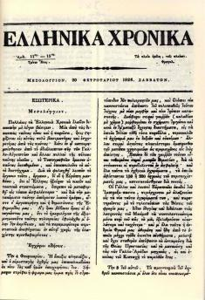

|  |  |
| --- | --- |
| Βάλε έναν τίτλο στο κείμενο |  |
| Γιατί η φρουρά έχει υψηλό ηθικό; |  |
| Τι εθνικότητα έχει ο συγγραφέας; |  |
| Τι πιστεύεις ότι είναι αυτό που κάνει έναν ξένο υπήκοο να πολεμά για την Ελλάδα; |  |
| Ποια ιδανικά πιστεύεις ότι τον εμπνέουν; |  |
| Ο συγγραφέας της επιστολής ήταν Διευθυντής της εφημερίδας Ελληνικά Χρονικά. Πιστεύεις ότι μια εφημερίδα ήταν χρήσιμη σε μια τέτοια δύσκολη κατάσταση;  Ποιες ανάγκες εξυπηρετούσε; |  |
| Από όσα διάβασες σ’ αυτό το κείμενο πιστεύεις ότι υπάρχει περίπτωση να υπάρξει κάποιο όφελος για την επανάσταση από τη θυσία των Πολιορκημένων; |  |

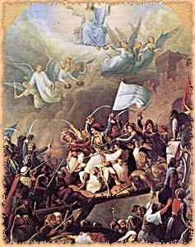

**Η ηρωική αλλά και χωρίς ελπίδα απόφαση της εξόδου καταγράφηκε και επισήμως σε πρακτικό που υπαγόρευσε ο Ιωσήφ Ρωγών στον γραμματέα Ν. Κασομούλη, η αρχή του οποίου είχε ως εξής:**

«Στο όνομα της Αγίας Τριάδας. Βλέποντας τον εαυτόν μας, το στράτευμα και τους πολίτες, μικρούς και μεγάλους να στερούμαστε από όλα τα αναγκαία της ζωής εδώ και σαράντα ημέρες και ότι ήδη κάναμε το χρέος μας σαν πιστοί στρατιώτες της πατρίδος σ’ αυτήν εδώ τη στενή πολιορκία και ότι, εάν μία ακόμη ημέρα υπομείνουμε περισσότερο, μάλλον θα πεθάνουμε όρθιοι στους δρόμους όλοι. Παράλληλα βλέποντας ότι χάσαμε κάθε ελπίδα βοήθειας και προμήθειας τόσο από την θάλασσα καθώς και από την ξηρά, ώστε να μπορέσουμε να κρατήσουμε, ενώ βρισκόμαστε νικητές του εχθρού, αποφασίσαμε ομόφωνα η έξοδός μας να γίνει βράδυ στις δύο η ώρα της νύκτας 10 Απριλίου, ημέρα Σάββατο και ξημερώνοντας των Βαΐων, κατά το εξής σχέδιο, είτε έλθει είτε δεν έλθει βοήθεια». (και ακολουθούν οι οδηγίες για τον σχεδιασμό της εξόδου κατά τμήματα).

«Ενθυμήματα στρατιωτικά της Επαναστάσεως των Ελλήνων. Από το 1821 μέχρι του 1833 του Ν. Κασομούλη, (Επιμ. Γ. Βλαχογιάννης, Αθήνα 1939, τόμ. Β΄)

(Διασκευή από το πρωτότυπο)

|  |  |
| --- | --- |
| Βάλε έναν τίτλο στο κείμενο |  |
| Για ποιον λόγο πιστεύεις ότι οι Μεσολογγίτες αποφάσισαν έξοδο; |  |
| Θεωρείς ότι η κατάσταση που ζούμε σήμερα που είμαστε κλεισμένοι στο σπίτι μπορεί να συγκριθεί με την κατάσταση πολιορκίας; Σε τι μοιάζει και σε τι διαφέρει; |  |

**Οδηγίες 2: Με βάση τις σημειώσεις που κρατήσατε στα κουτάκια γράψτε ένα κείμενο με πρόλογο επίλογο και τρεις (3) παραγράφους. Το θέμα είναι:**

**Έξοδος του Μεσολογγίου: Πώς μπορούμε να πάρουμε ως παράδειγμα το έργο των αγωνιστών για να βελτιώσουμε την δική μας καθημερινή συμπεριφορά.**

**Προσπαθήστε να το κάνετε μόνοι σας. Στο τέλος διαβάστε το φωναχτά για να εντοπίσετε εκφραστικά λάθη. Τα καλύτερα κείμενα θα τα δημοσιεύσουμε στην ιστοσελίδα του Σχολείου.**

|  |  |
| --- | --- |
| **Πρόλογος: Γράψε μια δυο σειρές που θα μας πεις για το θέμα μας.** |  |
| **1η Παράγραφος: Ποιες δυσκολίες αντιμετωπίζουν οι Μεσολογγίτες. (Όχι πολλά λόγια μια δυο σειρές)** |
| **2η Παράγραφος: Από ποια ψυχικά χαρίσματα διακρίνεται η φρουρά του Μεσολογγίου. (Εδώ μπορείς να αναπτύξεις το θέμα αρκετά)** |
| **3η Παράγραφος: Ποια πανανθρώπινα ιδανικά χαρακτηρίζουν τον αγώνα των Μεσολογγιτών. (Όταν λέμε για ιδανικά εννοούμε την για παράδειγμα την ελευθερία, τη δικαιοσύνη κ.α που αφορούν όλους τους ανθρώπους)** |
| **Επίλογος: Σε ποια χαρακτηριστικά πρέπει να μοιάσουμε τους Μεσολογγίτες για να δικαιωθεί ο αγώνας τους;** |